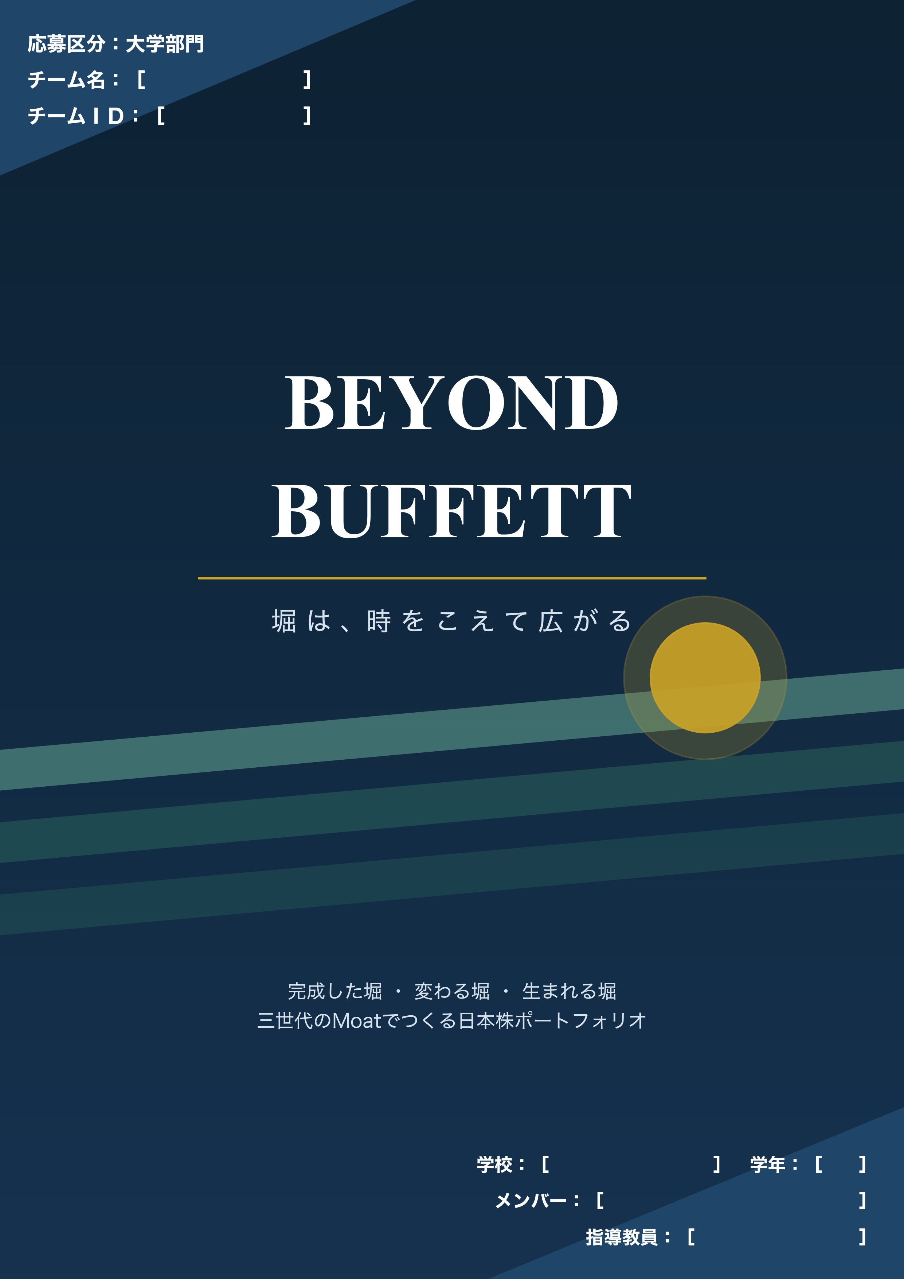

基礎学習
日経ＳＴＯＣＫリーグ所定の基礎学習ワークシートに取り組み、当年度の設問への解答を本節に記入する(配布年度により設問が異なるため、本テンプレートでは枠を用意した)。基礎学習はレポート審査の前提条件であり、チーム全員で取り組んだうえで、話し合った内容を自分たちの言葉でまとめる。
・基礎学習の設問と解答(当年度ワークシートを転記)：［記入］
書き方のヒント：設問ごとに「設問→チームの解答→話し合いで出た疑問」の順に書くと、学習の跡が伝わる。
投資テーマと関連が深いＳＤＧｓの目標(3つ以内・記入)
関連の深いＳＤＧｓの目標 | その主な理由(記入)
9．産業と技術革新の基盤をつくろう | ［記入例の観点：ＡＩ・半導体・光通信など「生まれる堀」への投資が技術革新の基盤形成を支えるため］
8．働きがいも経済成長も | ［記入例の観点：資本効率改革で「変わる堀」を持つ企業の再評価が日本経済の成長につながるため］
12．つくる責任・つかう責任 | ［記入］

要旨
本レポートでは、これからの日本株投資の姿として「三世代の堀(Three-Generation Moat)」を提示する。堀(Moat)とは、城のまわりの堀のように、他社がまねしにくい持続的な競争優位のことである。私たちは、ウォーレン・バフェットが築いた「完成した堀を割安に買う」という規律を出発点に、堀を時間軸でとらえ直した。いま完成している堀だけでなく、資本効率改革によってこれから「変わる堀」、ＡＩ・半導体・光通信などの構造変化からこれから「生まれる堀」までを、一つのポートフォリオに束ねる。
選定は、剣道の修行段階になぞらえた守・破・離の三段階スクリーニングで行った。守では先行研究の式だけで完成した堀を5社に絞り、破では式を変えずに候補を1,200社へ広げ、離では変わる堀・生まれる堀を証拠の強さつきで測って最終20社を組んだ。20社は最初に決めたまま持ち続け、その後の値上がり・値下がりを見て選び直すことはしていない。あとから成績の良い銘柄だけを拾い直せば、どんな選び方でも立派に見えてしまうからだ。その代わりに、この選び方が条件を一つ変えたくらいでは崩れないことを、16通りの検査で確かめた。
結論を先に言う。私たちは「超える」を四つの条件で定義した。①バフェットと同じ土俵に立つ、②彼の式では選ばれない15社を同じ厳しさの証拠で選ぶ、③選定が壊れにくい――この三つの設計条件は本文で確かめたとおり達成した。残る一つ、④成績で市場平均を上回ることは、まだ達成とは言えない。選定に使った過去3年間ではＴＯＰＩＸ(市場平均)を年6.7ポイント上回ったが、これは選定に使った期間の後出しの答え合わせにすぎず、直近1年ではＴＯＰＩＸに2.8ポイント負けている。だから判定の物差しを先に約束する――コンテスト期間の成績がＴＯＰＩＸを上回れば「超えた」、下回れば「超えていない」。私たちは、その判定に耐える選び方を本レポートで示す。
目次
基礎学習 ････････････････････････････････････････････ 2
要旨 ････････････････････････････････････････････････ 3
Ⅰ．背景・投資テーマ決定 ････････････････････････････ 4
Ⅱ．スクリーニング ― 守・破・離 ･･････････････････ 8
Ⅲ．ポートフォリオの決定・銘柄紹介・パフォーマンス ････ 16
Ⅳ．インタビュー・アンケート ････････････････････････ 23
Ⅴ．日経ＳＴＯＣＫリーグを通じて学んだこと ･･････････ 23
参考文献 ････････････････････････････････････････････ 24
用語の手引き ････････････････････････････････････････ 24

Ⅰ．背景・投資テーマ決定
1．イントロダクション ― 百年企業の中に、未来の堀が眠っていた
「素晴らしい会社をまずまずの価格で買うほうが、まずまずの会社を素晴らしい価格で買うよりずっと良い。」
―― ウォーレン・バフェット(1989年 株主への手紙)
バフェットは、企業を城に、競争優位を城を守る堀(Moat)にたとえた。深い堀を持つ会社を、高すぎない価格で買い、長く持つ。この単純な規律が、半世紀を超える成果を生んだ。私たちの研究は、この規律への挑戦ではなく、その延長である。
きっかけは、一つの会社だった。フジクラ(5803)――1885年創業の電線メーカーである。長らく「成熟産業の老舗」と見られてきたこの会社は、いま、生成ＡＩのデータセンターを支える光配線の担い手として再評価されている。百年かけて磨いた細くて高密度な配線の技術が、ＡＩという新しい産業の「そこが詰まると全体が止まる急所」を握ったのだ。完成したはずの堀の内側で、新しい堀が生まれていた。
同じ頃、東京証券取引所は上場企業に「資本コストや株価を意識した経営」を求め、長く割安に放置された企業が、資本効率の改善と株主還元の強化によって変わり始めた。堀は止まった絵ではない。変わる堀があり、生まれる堀がある。ならば、いまの堀だけを測るバフェットの物差しを、時間の方向へ延長できないか。これが私たちの問いである。
2．バフェットの規律 ― 何がすごいのかを分解する
「超える」と言う前に、まず相手を正しく知る。バフェットの投資は、大きく四つの部品でできている。
・堀(持続する競争優位) まねされにくい強み。ブランドの力(例:コカ・コーラ)、乗り換えの手間、利用者が増えるほど価値が増す仕組み、圧倒的なコストの安さ、特許や免許。バフェット(2007)は「永続的な堀」を持つ企業だけを買うと明言する。
・安全域(高すぎない価格) どんな良い会社も、高く買いすぎれば損をする。会社の価値より安い価格で買い、見立て違いに備える。冒頭の1989年の言葉は、価格より会社の質を優先するという順序も示している。
・能力の輪(分かるものだけ買う) 自分が理解できる事業だけを対象にする。理解できない熱狂には乗らない。
・長期保有(複利で増やす) 「私たちの好みの保有期間は永遠である」(バフェット、1988)。頻繁な売買をせず、堀が守る利益の再投資で雪だるま式に増やす。
この規律は、感覚ではなく式で確かめられる。Frazzini, Kabiller and Pedersen (2018)は、バフェットの半世紀の超過成績が「割安×優良×値動きの穏やかさ」という測定可能な要素でほぼ説明できることを示した。つまり、彼の物差しは先行研究の式で再現できる――これが第Ⅱ章「守」の土台である。
同時に、この分解は彼の物差しの死角も教えてくれる。割安・優良・穏やかさは、どれも「いま完成している堀」を測る物差しであり、これから変わる堀・生まれる堀は原理的に映らない。私たちが加える視点は三つ――①時間軸(堀の一生を見る)、②証拠主義(言葉ではなく数字の裏づけで測る)、③分散(どれか一つの未来に賭けない)。この三つを、彼と同じ規律の厳しさで実行することが、本レポートの挑戦である。
3．背景 ― 二つの地殻変動
第一の地殻変動は資本効率改革である。東京証券取引所(2023)の要請は、伊藤レポート(経済産業省、2014)以来の資本収益性重視の流れを決定づけ、ＰＢＲ(株価純資産倍率。株価が会社の純資産の何倍かを示す)1倍割れ企業の経営改革を促した。割安に放置された企業の中から、本当に変われる企業を見分けられれば、それは「変わる堀」への投資になる。
第二の地殻変動はＡＩを起点とする産業構造の転換である。生成ＡＩは、半導体・光通信・データセンター・電力・品質保証といった基盤産業に、実際の需要という追い風を与えている。ただし「ＡＩ」と口にする企業がすべて堀を持つわけではない。私たちの調査では、開示資料でＡＩに言及しながら具体的な製品・顧客・数量の裏づけを欠く企業が577社に上った。言葉と堀を見分ける仕組みが要る。
4．三世代の堀 ― 私たちが求める企業像
以上から、私たちは投資対象を三つの世代で定義する。第一に、すでに完成した堀(バフェットの規律で測れる企業)。第二に、資本効率改革で変わる堀(割安×改善の証拠を持つ企業)。第三に、構造変化から生まれる堀(ＡＩ基盤への実需接続を証拠で示せる企業)。この三世代を一つのポートフォリオに束ね、どれか一つの未来に賭けない。これが「三世代の堀」である。
図表Ⅰ-1 三世代の堀 ― 完成・変化・新生を一つに束ねる
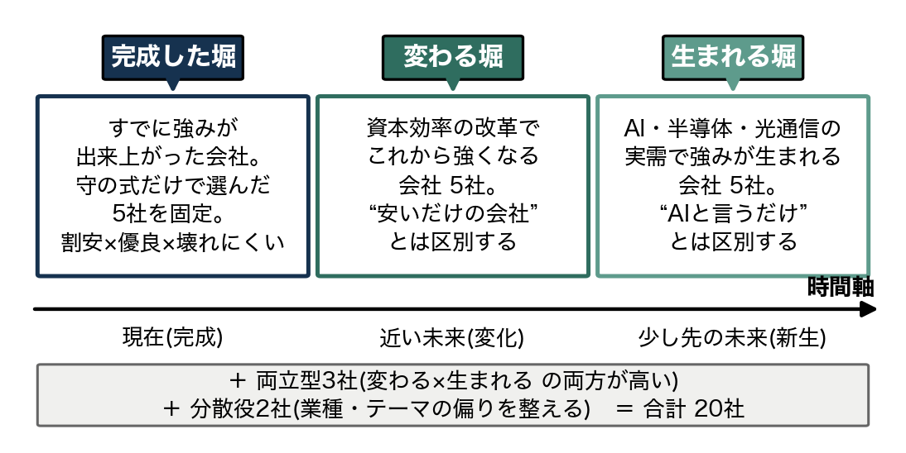
注：上段は三世代の名前、下段は中身。両立型・分散役を加えた合計20社で構成する。筆者作成。
5．何をもって「バフェットを超える」とするか ― 四つの条件
「超える」を気分で語らないために、確かめられる四つの条件で先に定義しておく。本レポートの残りは、この定義の検証である。
条件 | 内容 | どこで確かめるか
① 同じ土俵に立つ | バフェットの選び方を先行研究の式だけで再現し、その方法が選ぶ5社を実際に持つ。比較相手を自分のポートフォリオの中に持ち歩く | 第Ⅱ章「守」
② 死角を補う | バフェットの式では選ばれない15社を、同じ厳しさの証拠で選ぶ。彼の物差しが見ない未来を、彼と同じ規律で測る | 第Ⅱ章「離」
③ 壊れにくい | 選定が一つの仕掛け・一つのテーマに依存しない。条件を一つずつ変えた16通りの選び直しで確かめる | 第Ⅱ章末の検査
④ 成績で上回る | 提出後のコンテスト期間でＴＯＰＩＸを上回る。提出時点では判定できないため、判定の物差しと時期を先に約束する | 第Ⅲ章の結論

図表Ⅰ-2 「超える」の定義 ― 四つの条件と検証の場所。
大切なのは順序である。守破離という手順は、この定義より先にあるのではない。①〜③を後から誰でも検証できる形にするための手段として、独自色を最後に置く守破離を選んだ。独自の物差しを最後に導入するからこそ、「どこからが私たちの主張か」をいつでも遡って示せる。
6．検証の順番 ― 守・破・離
守では先行研究の式を一切変えずに使い(条件①の検証)、破では式を変えずに使い方だけを調整して候補を広げ、離で初めて独自の物差しを導入する(条件②の検証)。最後に、出来上がった選定を16通りの検査にかける(条件③の検証)。条件④は提出後にしか判定できないので、第Ⅲ章で判定の枠組みだけを先に固定する。
段階 | やること | どこまでが借り物か | 検証する条件
守 | 先行研究の式だけで完成した堀5社を選ぶ | 式も使い方も、すべて先行研究のまま | 条件①
破 | 式を変えずに使い方だけ調整し、候補を1,200社へ広げる | 式は借り物。使い方は私たちの判断(過程を開示) | (離の準備)
離 | 変わる堀・生まれる堀を独自の物差しで測り、20社を組む | 部品は借り物。組み方が私たちの独自性 | 条件②

図表Ⅰ-3 守・破・離の分担 ― 独自性を最後に置く。
なお、本文の数字はすべて、選定の過程で保存した記録(段階ごとの通過社数・除外862社の理由・16通りの検査結果)から機械的に転記している。手作業の書き写しによる食い違いをなくすため、本レポート自体を記録データから自動生成する仕組みで作成した。どの数字も、出どころのデータまでいつでも遡って確かめられる。
この章の要点 「超える」を四つの条件で定義した。守破離は目的ではなく、この定義を検証可能にするための手段である。

Ⅱ．スクリーニング ― 守・破・離
本章が選定の中核である。3,099社の非金融普通株から、三段階のスクリーニングで最終20社を選ぶ。各段階では、何を見たか(観点)、何で測ったか(データと式)、どこで区切ったか(合格ライン)、何社が残ったか(結果)を必ず示す。
第1スクリーニング 守 ― バフェットの規律を式だけで再現する(→完成した堀5社)
守では、バフェットの規律「良い会社を、高すぎない価格で買い、長期保有に耐えない企業を避ける」を、先行研究の式だけで再現する。独自の重み付けは使わず、七つの関門を一つずつ通す。
観点 | 使うデータ・式 | 合格ライン | 残った社数
割安か(純資産) | Ｂ／Ｍ＝純資産÷時価総額(式1) | 市場の上位30％ | 3,099→2,740社(算出可能)
割安か(利益) | Ｅ／Ｐ＝純利益÷時価総額 | 黒字かつ上位50％ | →583社(割安の関門通過)
収益力は本物か | 粗利÷総資産(式2) | 市場の中央値以上 | (同じ583社に含む)
財務は健全か | 8項目チェックの合格割合 | 0.65以上 | →146社
利益は本物か | 帳簿の利益と現金の差 | 差が大きい側を除外 | →112社
危険はないか | 債務超過・3期連続赤字 | 該当ゼロ | →90社
実際に買えるか | 60日平均の売買代金 | 1日約1,000万円以上 | →77社

図表Ⅱ-1 守の七関門(判定基準)。出所：第1段階の正典データ。
七つの関門には、それぞれ理由がある。
・割安(2関門) 会社の持ち物(純資産)と稼ぐ力(利益)の両面から「高すぎないか」を測る。安く買うことは、見立て違いへの保険になる(Fama and French, 1993；Basu, 1977)。
・収益力 売上から原価を引いた粗利を総資産で割る。粗利は会計操作の余地が小さく、「資産を利益に変える力」を素直に映す(Novy-Marx, 2013)。
・財務の健全さ 利益・現金収入・借金・効率など8項目の改善を1点ずつ数える方法(Piotroski, 2000)。合格割合65％以上だけを通す。
・利益の質 帳簿の利益と実際の現金収入の差が大きい会社は、後で利益が失速しやすい(Sloan, 1996)。差が大きい側を除外する。
・危険よけ 借金が資産を上回る(債務超過)、3期連続赤字――長期保有に耐えない企業を機械的に外す。
・買いやすさ 売買が少ない株は、買うだけで値段が動いてしまう。1日約1,000万円以上の売買がある株に限る。
式（1）Ｂ／Ｍ ― 純資産に対して安いか(Fama and French, 1993)
$${BM}_{i}=\frac{{BE}_{i}}{{ME}_{i}}$$
ＢＥ＝自己資本(純資産) ＭＥ＝時価総額(株価×株式数)。大きいほど、会社の持ち物のわりに株価が安い。

式（2）収益力 ― 資産を粗利に変える力(Novy-Marx, 2013)
$${GP}_{i}=\frac{{Revenue}_{i}−{COGS}_{i}}{{TotalAssets}_{i}}$$
Revenue＝売上高 COGS＝売上原価 TotalAssets＝総資産。大きいほど資産効率の高い優良企業。

式が実際にどう働くかを、通過企業の一社・学研ホールディングス(9470)で追ってみる。
関門 | 学研ＨＤの値 | 合格ライン | 判定
Ｂ／Ｍ(式1) | 1.526 | 市場の上位30％ | 通過
Ｅ／Ｐ | 0.121(黒字) | 黒字かつ上位50％ | 通過
粗利÷総資産(式2) | 0.395 | 中央値以上 | 通過
8項目チェック | 合格割合 100% | 0.65以上 | 通過
利益と現金の差 | -0.023 | 差が大きい側でない | 通過
危険よけ | 債務超過・連続赤字なし | 該当ゼロ | 通過
売買のしやすさ | 1日平均 1.22億円 | 約0.1億円以上 | 通過

図表Ⅱ-2 通し数値例：学研ホールディングス(9470)の七関門。出所：選定の正典データより筆者作成。
通過77社から、収益力→利益÷時価総額→純資産÷時価総額→8項目→利益の質→買いやすさ→会社の大きさの固定順で上位5社を選び、完成した堀(基準線)として固定した(同一業種は原則2社まで)。選ばれたのは、3539 ＪＭホールディングス(小売業)、4350 メディカルシステムネットワーク(小売業)、6430 ダイコク電機(機械)、7803 ブシロード(その他製品)、9470 学研ホールディングス(情報・通信業)の5社である。以降、この5社は一度も入れ替えない。
図表Ⅱ-3 守の絞り込み ― 3,099社から完成した堀Top5へ
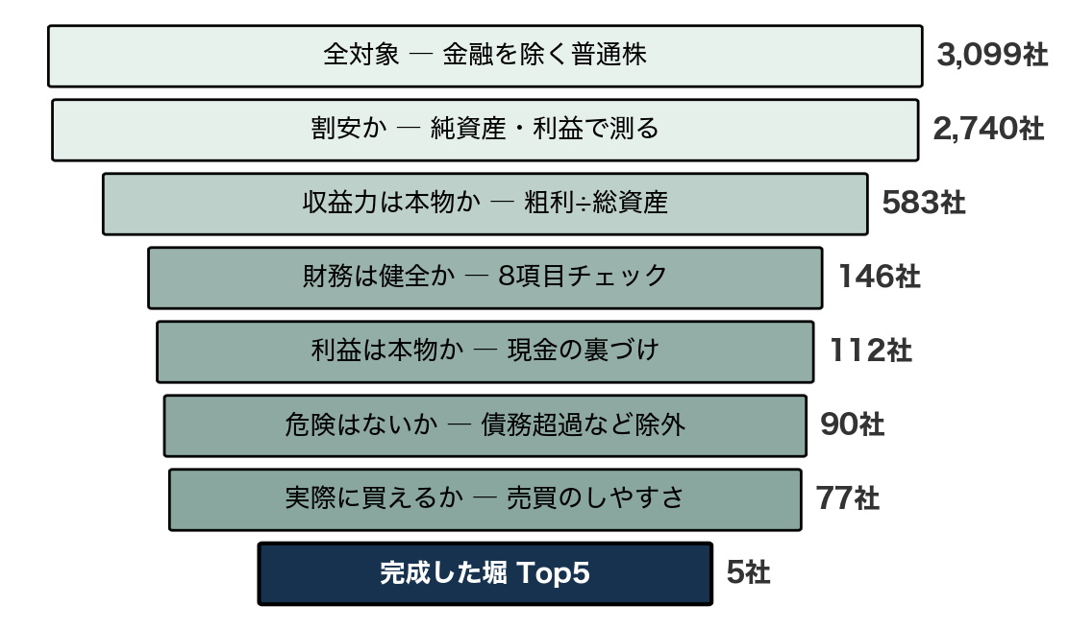
注：棒の幅と色の濃さが残った会社の数を表す。出所：第1段階の正典データより筆者作成。
第2スクリーニング 破 ― 式を変えずに候補を1,200社へ広げる
守は規律が強い分、通過がわずか77社になる。これでは「変わる堀」「生まれる堀」の候補を評価する余地がない。破では、守の式の定義を一切変えず、合格ラインの引き方・候補の数という「使い方」だけを調整して、次の段階で詳しく調べる候補リストを1,200社へ広げた。
観点 | 内容 | 結果
順位化 | 各指標の値を、市場の中での順位(0〜1の点数)に並べ直す。式の定義は変えない | 単位の違う指標同士を公平に比べられる
頑健さの監査 | 点数の付け方を4通りに変えても、上位の顔ぶれが入れ替わらないかを確認 | どの付け方でも残る中核970社・広めに見て1,135社
候補数の決定 | 広さ・質・安全・買いやすさ・人の目で確認できる規模を比較 | Top1200を正式採用(Top2000は参照用)
守との整合 | 守の5社が候補リストに含まれるか | 5社すべてTop1200に含まれる

図表Ⅱ-4 破のやり方 ― 式は変えず、使い方だけを調整する。
なぜ1,200社なのか。候補を広げるほど取りこぼしは減るが、一社ずつ人の目で確認できる規模には限りがある。1,200という数は、数式が出した唯一の正解ではなく、広さと確認可能な規模を両立させる運営上の判断であり、その判断の過程ごと開示した。図表Ⅱ-5の入れ子は、この判断を絵にしたものである。最適化後の点数で全社を並べ、上から100社・300社・1,200社・2,000社で区切る。正式に使うのはTop1200だけで、Top100とTop300は「もし候補を狭くしていたら選定はどう変わったか」を後で検査する(第Ⅱ章末・検査A8とA9)ための目印である。
図表Ⅱ-5 破 ― 候補リストの形成(Top1200を正式採用)
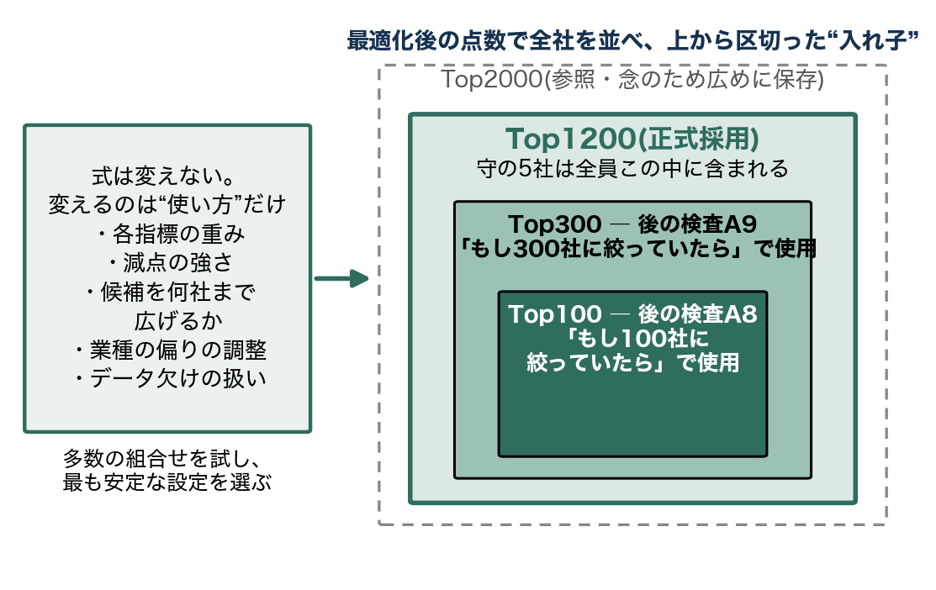
注：破の点数は候補選びの道具であり、最終選定には使わない。筆者作成。
第3スクリーニング 離 ― 変わる堀・生まれる堀を測り、20社を組む
離で初めて、私たち独自の物差しを導入する。ただし新しい式を発明したのではない。守で使った先行研究の部品(割安・改善・利益の質)を、時間の方向へ組み替えた。変わる堀は式(3)、生まれる堀は式(4)で測り、点数の根拠の強さは式(5)の「証拠の強さ」として点数と分けて管理する。
式（3）変わる堀の点数(選定に使用)
$$S_{i}^{Trans}=0.22 V_{i}+0.24 C_{i}+0.10 F_{i}+0.18 X_{i}+0.16 Q_{i}+0.10 Φ_{i}−P_{i}^{Trap}$$
Ｖ＝割安さ Ｃ＝資本効率の改善 Ｆ＝還元の余力(本業の現金収入−設備投資) Ｘ＝実行の信頼性 Ｑ＝利益の質 Φ＝データの信頼度 Ｐ＝割安のワナ減点。安い株を集める式ではない：割安でも改善の証拠を欠く15社を除外した。

式（4）生まれる堀の点数(選定に使用)
$$S_{i}^{Emerg}=100 (w_{I}I_{i}+w_{N}N_{i}+w_{B}B_{i}+w_{A}A_{i}+w_{D}D_{i}+w_{T}T_{i})+B_{i}^{Evi}−P_{i}^{Hype}$$
Ｉ＝無形資産 Ｎ＝技術力 Ｂ＝急所を握る度合い Ａ＝ＡＩ基盤への接続 Ｄ＝データ・顧客基盤 Ｔ＝信頼・安全の基盤 加点＝証拠(最大8点) 減点＝言葉だけのＡＩ言及(18点)。ＡＩという言葉で選ぶ式ではない：言及だけの577社を除外した。

式（5）証拠の強さ(点数と分けて管理)
$$L_{i}^{final}=\left\{\begin{matrix}min(L_{i}^{TQ},L_{i}^{EM}) & \text{両立型} \\ L_{i}^{EM} & \text{生まれる堀} \\ max(L_{i}^{TQ},L_{i}^{TS},L_{i}^{TR}) & \text{変わる堀} \\ max(L_{i}^{TQ},L_{i}^{EM}) & \text{その他}\end{matrix}\right.$$
水準1＝言うだけ／水準2＝製品・顧客・投資計画の具体性あり／水準3＝売上・受注・投資額の数字あり。最終20社の内訳は水準3が15社、水準2が4社、水準1が1社。

候補1,200社から20社へ絞る過程で除外した862社は、理由別にすべて記録した。選ばなかった理由を残すことが、選んだ理由の裏づけになる。
除外の理由 | 社数 | 説明
ＡＩと言うだけ | 577社 | 開示資料でＡＩに言及するが、製品・顧客・数量の裏づけがない
より良い類似候補あり | 221社 | 同じ業種・テーマに、証拠も点数も上回る候補が存在する
財務が危険 | 32社 | 債務超過・連続赤字など、長期保有に耐えない
割安のワナ | 17社 | 安いだけで、改善の実行が伴わない
安さの根拠のみ | 15社 | ＰＢＲの低さ以外に変わる証拠がない

図表Ⅱ-6 除外862社の内訳(全社を理由つきで記録)。出所：除外記録の正典データ。
最終20社の構成 ― なぜ5・5・5・3・2なのか
最終20社は、完成した堀5社(守の5社を固定)・変わる堀5社・生まれる堀5社・両立型3社・分散役2社で構成した。この構成は第Ⅰ章の「超える」の定義から導いている。
・完成した堀5社を持つ理由 条件①(同じ土俵)の実行である。この5社を持たなければ、「何を超えたのか」を測る比較相手がいなくなる。しかも三世代のうち、完成した堀だけが仮説ではなく現在の事実である。
・5・5・5の均等 三つの世代のどれか一つの未来に賭けない、という設計原理をそのまま数にした。
・3・2の少数枠 両立型は変わる堀と生まれる堀の橋渡し、分散役は業種・テーマの偏りの調整役。主役ではなく脇役なので少数にした。
「バフェットが選ぶはずの5社は、本当に必要なのか」という問いには、検査で答える。基準線5社の固定を外して選び直す検査(後述のA11)では、最終20社のうち11社しか一致せず、完成した堀の5社は5社とも脱落する。つまりこの5社は、新しい物差しの高得点者だから残っているのではなく、比較相手として意図して固定している。隠すのではなく、それ自体を設計として明示する。なお、この構成が唯一の最適だという証明はできない。最適かどうかは未来の成績でしか分からないからだ。私たちが保証するのは、定義との整合と、次に示す壊れにくさである。
図表Ⅱ-7 離 ― 三世代の堀から最終20社へ(矢印は1対1の対応)
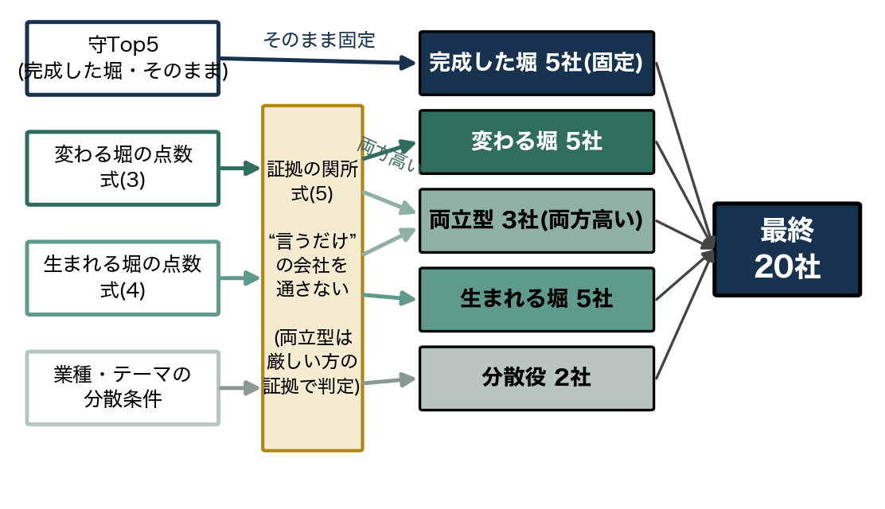
注：守の5社は証拠の関所を通らず固定。両立型は二つの点数の両立を、証拠は厳しい方で判定する。筆者作成。
選定は壊れにくいか ― 条件を一つずつ変える16通りの検査
最後に、この選定が特定の一要素や一テーマ、後付けの調整に依存していないかを、条件を一つずつ変えた16通りの選び直しで確かめた。結果、候補を100社に狭める検査A8だけが7社まで崩れ、残る15通りでは20社中11社以上が一致した。読み方は二つある。第一に、どの減点・どの枠を一つ外しても選定は崩壊しない――特定の仕掛けへの依存がない。第二に、最も効くのは候補の広さであり、破で候補を1,200社へ広げた判断こそが選定の背骨である。
図表Ⅱ-8 条件を一つ変えて選び直したとき、最終20社のうち何社が残るか
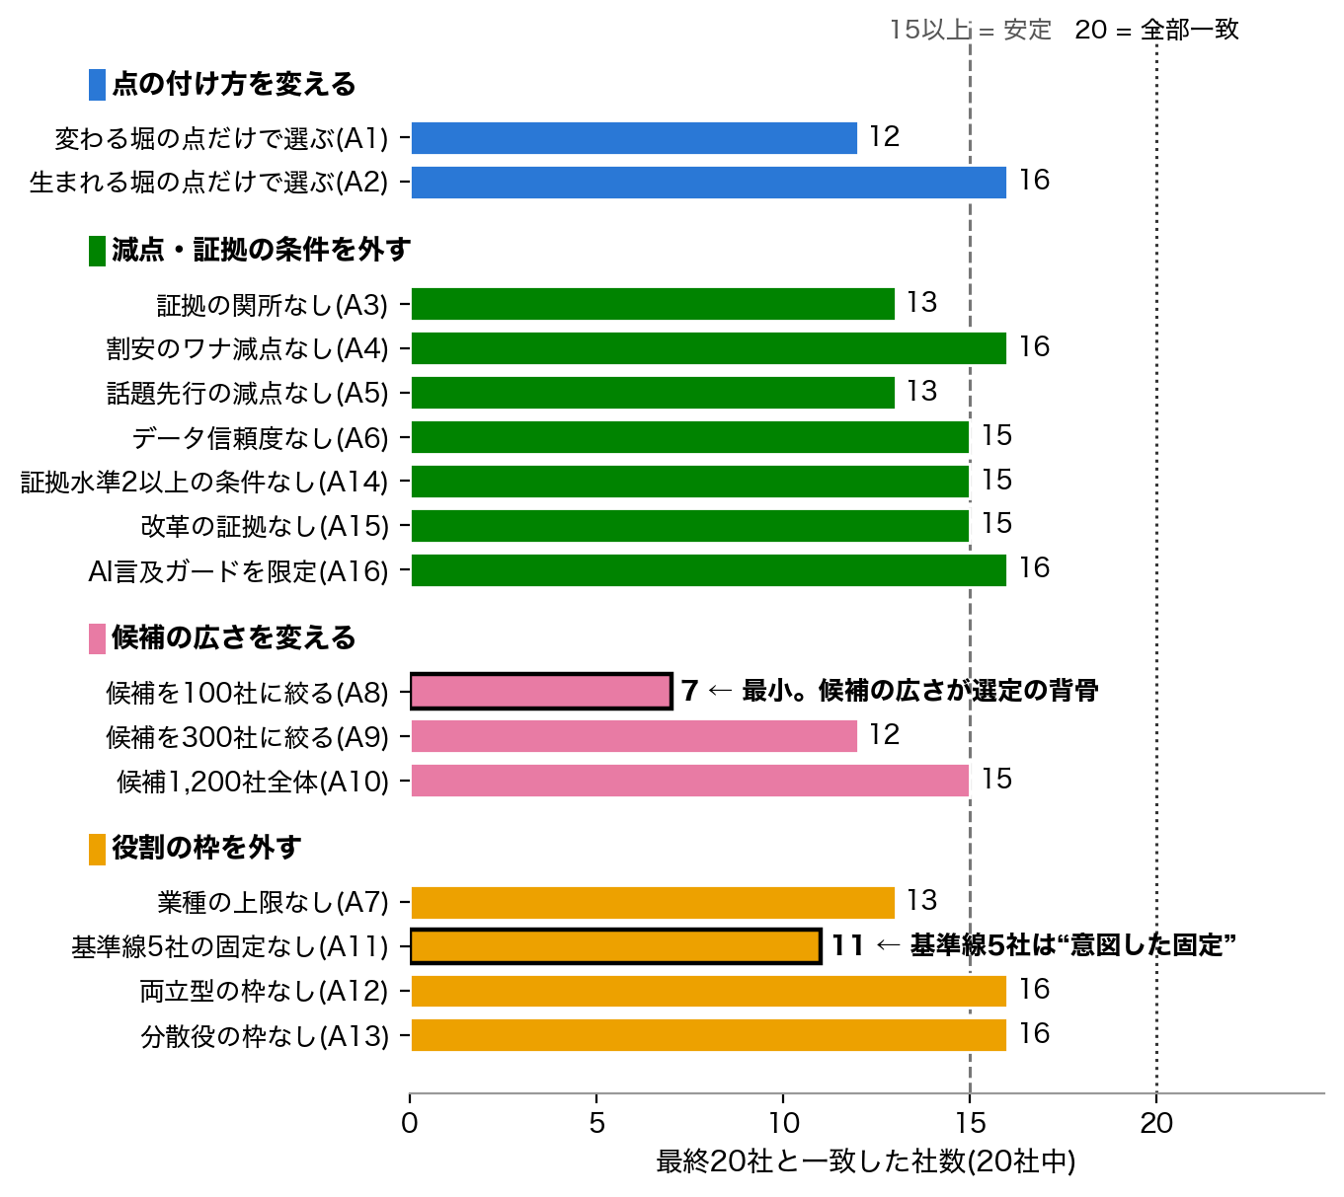
注：過去データ上の構造の検査であり、成績の主張ではない。出所：検査結果の正典データ(ablation_results.csv)。
記号 | 変えた条件 | 一致 | 読み取り
A1 | 変わる堀の点数だけで選ぶ | 12/20 | 中程度の入替
A2 | 生まれる堀の点数だけで選ぶ | 16/20 | 頑健：中核は維持
A3 | 証拠の関所を外す | 13/20 | 中程度の入替
A4 | 割安のワナ減点を外す | 16/20 | 頑健：中核は維持
A5 | 話題先行の減点を外す | 13/20 | 中程度の入替
A6 | データ信頼度を外す | 15/20 | 頑健：中核は維持
A7 | 業種の上限を外す | 13/20 | 中程度の入替
A8 | 候補を100社に絞る | 7/20 | 最大の入替(主要ドライバー)
A9 | 候補を300社に絞る | 12/20 | 中程度の入替
A10 | 候補1,200社全体から選ぶ | 15/20 | 頑健：中核は維持
A11 | 基準線5社の固定を外す | 11/20 | 大きい入替
A12 | 両立型の枠を外す | 16/20 | 頑健：中核は維持
A13 | 分散役の枠を外す | 16/20 | 頑健：中核は維持
A14 | 証拠水準2以上の条件を外す | 15/20 | 頑健：中核は維持
A15 | 改革の証拠を外す | 15/20 | 頑健：中核は維持
A16 | ＡＩ言及の減点を一部の役割に限定 | 16/20 | 頑健：中核は維持

図表Ⅱ-9 16通りの検査の一覧。一致＝選び直しても最終20社と同じだった社数。
この章の要点 守で基準線5社(条件①)、離で死角を補う15社(条件②)を選び、16通りの検査で壊れにくさ(条件③)を確かめた。

Ⅲ．ポートフォリオの決定・銘柄紹介・パフォーマンス
1．500万円の配り方 ― 成績の予想を使わない配分
どの銘柄が上がるかという予想は、一切使わない。予想を使えば、せっかく証拠で選んだ20社に、予想の当て推量が混ざってしまうからだ。配分は次の四段階で決めた。
・第一段階 20社を五つの役割に分ける(前章)。
・第二段階 役割ごとに予算を決める。完成・変化・新生に各25％、両立型15％、分散役10％。三世代へ同額を置くのは、どの未来にも賭けないという設計の続きである。
・第三段階 同じ役割の中では、値動きが穏やかで・売買しやすく・証拠が強く・データが信頼できる会社を厚くする(式6)。
・第四段階 1銘柄8％の上限をかけ、実際に買える株数へ丸める(式7)。
式（6）役割予算つきの配分 ― 選定済み20社への配り方
ωi=Br(i)⋅ρij: r(j)=r(i)​ρj, ρi=ℓi ei cimax(σi, 0.10)
Ｂ＝役割ごとの予算(25/25/25/15/10％) ℓ＝売買のしやすさ ｅ＝証拠の強さ ｃ＝データの信頼度 σ＝1年の値動きの大きさ。8％を超えた分は同じ役割の中で配り直す。

式（7）単元株の調整 ― 実際に買える株数へ丸める
$$q_{i}=L_{i}⋅floor​\left(\frac{B ω_{i}}{P_{i}L_{i}}\right)$$
ｑ＝購入株数 Ｌ＝売買単位(基準1株) Ｂ＝総予算500万円 ω＝目標比率 Ｐ＝株価 floor＝切り捨て。投資額4,949,198円・残り現金50,802円(使用率99.0%)。

最終配分を図表Ⅲ-1に示す。最大の保有はゼンリンの7.46％、役割の合計は25/25/25/15/10％で、すべて決めた範囲の中にある。実際の売買単位(100株)では株価の高い銘柄が買えないため、1株から買える単元未満株の利用を前提とした。
コード | 企業名 | 役割 | テーマ | 比率 | 株数 | 金額
9470 | 学研ホールディングス | 完成した堀 | ＡＩ以外の堅実分野 | 6.88％ | 365 | 343,465円
3539 | ＪＭホールディングス | 完成した堀 | ＡＩ以外の堅実分野 | 5.58％ | 223 | 278,304円
6430 | ダイコク電機 | 完成した堀 | ＡＩ以外の堅実分野 | 5.43％ | 130 | 271,050円
4350 | メディカルシステムネットワーク | 完成した堀 | ＡＩ以外の堅実分野 | 4.21％ | 409 | 210,226円
7803 | ブシロード | 完成した堀 | ＡＩ以外の堅実分野 | 2.90％ | 562 | 144,996円
5902 | ホッカンホールディングス | 変わる堀 | ＡＩ以外の堅実分野 | 6.70％ | 150 | 333,000円
9828 | Genki Global Dining Concepts | 変わる堀 | ＡＩ以外の堅実分野 | 5.50％ | 99 | 272,646円
8037 | カメイ | 変わる堀 | ＡＩ以外の堅実分野 | 4.84％ | 69 | 238,740円
3863 | 日本製紙 | 変わる堀 | ＡＩ以外の堅実分野 | 4.28％ | 174 | 212,976円
5233 | 太平洋セメント | 変わる堀 | ＡＩ以外の堅実分野 | 3.68％ | 41 | 182,778円
6368 | オルガノ | 生まれる堀 | 半導体 | 6.91％ | 21 | 330,750円
6526 | ソシオネクスト | 生まれる堀 | 半導体 | 4.90％ | 85 | 243,270円
6920 | レーザーテック | 生まれる堀 | 品質保証 | 4.82％ | 6 | 230,280円
6315 | ＴＯＷＡ | 生まれる堀 | 半導体 | 4.35％ | 75 | 216,600円
5803 | フジクラ | 生まれる堀 | 光通信 | 4.02％ | 42 | 196,434円
9474 | ゼンリン | 両立型 | 業務データ | 7.46％ | 428 | 372,360円
6841 | 横河電機 | 両立型 | 工場の自動化 | 4.55％ | 44 | 223,388円
3697 | ＳＨＩＦＴ | 両立型 | 品質保証 | 2.99％ | 205 | 149,076円
2112 | 塩水港精糖 | 分散役 | ＡＩ以外の堅実分野 | 6.40％ | 749 | 319,823円
3089 | テクノアルファ | 分散役 | ＡＩ以外の堅実分野 | 3.60％ | 143 | 179,036円

図表Ⅲ-1 最終ポートフォリオ(総予算500万円・単元未満株基準)。出所：配分の正典データ(allocation_final.csv)。
2．銘柄紹介 ― 三世代の堀、20社の顔ぶれ
各社の「選定データが語る事実」は、第Ⅱ章の点数と証拠から自動的に書ける。一方、事業の中身と堀の背景は、各社のＩＲ資料・有価証券報告書で確かめてから書くべきものなので、確認欄として残した(創作はしない)。
完成した堀 ― 守の式だけで選んだ基準線。この5社を上回れるかが「超える」の物差しになる。
企業(業種) | 選定データが語る事実 | 事業内容・堀の背景(確認して記入)
9470 学研ホールディングス  (情報・通信業) | 守の七関門をすべて通過。純資産比1.53倍の割安・粗利÷総資産0.40・8項目合格率100%。完成した堀を割安に持つ基準線。比率6.9％ | ［要ＩＲ確認：事業内容・堀の背景・リスク］
3539 ＪＭホールディングス  (小売業) | 守の七関門をすべて通過。純資産比1.43倍の割安・粗利÷総資産0.73・8項目合格率100%。完成した堀を割安に持つ基準線。比率5.6％ | ［要ＩＲ確認：事業内容・堀の背景・リスク］
6430 ダイコク電機  (機械) | 守の七関門をすべて通過。純資産比1.47倍の割安・粗利÷総資産0.47・8項目合格率67%。完成した堀を割安に持つ基準線。比率5.4％ | ［要ＩＲ確認：事業内容・堀の背景・リスク］
4350 メディカルシステムネットワーク  (小売業) | 守の七関門をすべて通過。純資産比1.44倍の割安・粗利÷総資産0.72・8項目合格率100%。完成した堀を割安に持つ基準線。比率4.2％ | ［要ＩＲ確認：事業内容・堀の背景・リスク］
7803 ブシロード  (その他製品) | 守の七関門をすべて通過。純資産比1.44倍の割安・粗利÷総資産0.40・8項目合格率100%。完成した堀を割安に持つ基準線。比率2.9％ | ［要ＩＲ確認：事業内容・堀の背景・リスク］

図表Ⅲ-2 銘柄紹介：完成した堀(左2列は正典データから自動記載)。
変わる堀 ― 割安×改善の証拠で選んだ、これから変わる会社。
企業(業種) | 選定データが語る事実 | 事業内容・堀の背景(確認して記入)
5902 ホッカンホールディングス  (金属製品) | 変わる堀の点数82点(20社中の変わる堀5社)。純資産比2.21倍の割安に改善・還元の証拠(証拠の強さ 水準3)が重なる。比率6.7％ | ［要ＩＲ確認：事業内容・堀の背景・リスク］
9828 Genki Global Dining Concepts  (小売業) | 変わる堀の点数80点(20社中の変わる堀5社)。純資産比0.35倍の割安に改善・還元の証拠(証拠の強さ 水準3)が重なる。比率5.5％ | ［要ＩＲ確認：事業内容・堀の背景・リスク］
8037 カメイ  (卸売業) | 変わる堀の点数79点(20社中の変わる堀5社)。純資産比1.57倍の割安に改善・還元の証拠(証拠の強さ 水準3)が重なる。比率4.8％ | ［要ＩＲ確認：事業内容・堀の背景・リスク］
3863 日本製紙  (パルプ・紙) | 変わる堀の点数79点(20社中の変わる堀5社)。純資産比3.61倍の割安に改善・還元の証拠(証拠の強さ 水準3)が重なる。比率4.3％ | ［要ＩＲ確認：事業内容・堀の背景・リスク］
5233 太平洋セメント  (ガラス・土石製品) | 変わる堀の点数80点(20社中の変わる堀5社)。純資産比1.36倍の割安に改善・還元の証拠(証拠の強さ 水準3)が重なる。比率3.7％ | ［要ＩＲ確認：事業内容・堀の背景・リスク］

図表Ⅲ-3 銘柄紹介：変わる堀(左2列は正典データから自動記載)。
生まれる堀 ― ＡＩ基盤への実需接続を証拠で確かめた、新しい堀が生まれる会社。
企業(業種) | 選定データが語る事実 | 事業内容・堀の背景(確認して記入)
6368 オルガノ  (機械) | 生まれる堀の点数74点・証拠の強さ 水準3。テーマは半導体。「言うだけ」の減点を通過した実需接続。比率6.9％ | ［要ＩＲ確認：事業内容・堀の背景・リスク］
6526 ソシオネクスト  (電気機器) | 生まれる堀の点数64点・証拠の強さ 水準2。テーマは半導体。「言うだけ」の減点を通過した実需接続。比率4.9％ | ［要ＩＲ確認：事業内容・堀の背景・リスク］
6920 レーザーテック  (電気機器) | 生まれる堀の点数73点・証拠の強さ 水準2。テーマは品質保証。「言うだけ」の減点を通過した実需接続。比率4.8％ | ［要ＩＲ確認：事業内容・堀の背景・リスク］
6315 ＴＯＷＡ  (機械) | 生まれる堀の点数73点・証拠の強さ 水準3。テーマは半導体。「言うだけ」の減点を通過した実需接続。比率4.3％ | ［要ＩＲ確認：事業内容・堀の背景・リスク］
5803 フジクラ  (非鉄金属) | 生まれる堀の点数52点・証拠の強さ 水準2。テーマは光通信。「言うだけ」の減点を通過した実需接続。比率4.0％ | ［要ＩＲ確認：事業内容・堀の背景・リスク］

図表Ⅲ-4 銘柄紹介：生まれる堀(左2列は正典データから自動記載)。
両立型 ― 変わる堀と生まれる堀、二つの点数がともに高い会社。
企業(業種) | 選定データが語る事実 | 事業内容・堀の背景(確認して記入)
9474 ゼンリン  (情報・通信業) | 変わる堀68点×生まれる堀78点の両立。証拠は厳しい方で判定して水準3。二つの未来の橋渡し役。比率7.5％ | ［要ＩＲ確認：事業内容・堀の背景・リスク］
6841 横河電機  (電気機器) | 変わる堀73点×生まれる堀79点の両立。証拠は厳しい方で判定して水準3。二つの未来の橋渡し役。比率4.5％ | ［要ＩＲ確認：事業内容・堀の背景・リスク］
3697 ＳＨＩＦＴ  (情報・通信業) | 変わる堀61点×生まれる堀92点の両立。証拠は厳しい方で判定して水準2。二つの未来の橋渡し役。比率3.0％ | ［要ＩＲ確認：事業内容・堀の背景・リスク］

図表Ⅲ-5 銘柄紹介：両立型(左2列は正典データから自動記載)。
分散役 ― 業種・テーマの偏りを整え、ポートフォリオ全体を安定させる会社。
企業(業種) | 選定データが語る事実 | 事業内容・堀の背景(確認して記入)
2112 塩水港精糖  (食料品) | 業種・テーマの偏りを整える堅実枠。変わる堀の点数77点・証拠の強さ 水準3。比率6.4％ | ［要ＩＲ確認：事業内容・堀の背景・リスク］
3089 テクノアルファ  (卸売業) | 業種・テーマの偏りを整える堅実枠。変わる堀の点数79点・証拠の強さ 水準3。比率3.6％ | ［要ＩＲ確認：事業内容・堀の背景・リスク］

図表Ⅲ-6 銘柄紹介：分散役(左2列は正典データから自動記載)。
3．パフォーマンス ― 成績を誇る代わりに、リスクの姿を確かめる
私たちはこのポートフォリオの将来の成績を予測しない。その代わり、過去3年のデータで「値動きの性格」を確かめた。ただし大前提がある。この3年間は選定に使った期間そのものなので、ここでの成績はどれほど良くても実力の証明にならない(選ばれた銘柄は、その期間に良かったから選ばれている)。表の数字は、成績の主張ではなく、リスクの確認として読んでほしい。
確かめたこと | 過去3年(選定に使った期間) | 直近1年
年率リターン | 30.8%(ＴＯＰＩＸ 24.1%・日経平均 32.8%) | 37.9%(ＴＯＰＩＸ 40.7%・日経平均 78.5%)
値動きの大きさ(年率) | 21.9% | 18.5%
最大の下落 | -24.9%(ＴＯＰＩＸ -23.3%) | -11.7%(ＴＯＰＩＸ -11.4%)
市場との連動度(β) | 0.925 | 0.835
市場超過の安定度(ＩＲ) | ＋0.445 | -0.405

図表Ⅲ-7 リスクの姿(ＴＯＰＩＸ連動指数1306は未調整の株式分割(2026-03-30)を補正済み)。出所：検証の正典データ。
役割の分担も確かめた。過去3年の値上がり寄与の8割は生まれる堀(フジクラ・オルガノなど)で、完成した堀は寄与1％の安定した土台に徹していた。また、割安側の銘柄を外して組み直すと値動きの大きさが35.5％へ悪化する。変わる堀は攻めではなく、揺れを抑える緩衝材として効いている。
図表Ⅲ-8 役割別の寄与 ― 生まれる堀が牽引し、完成した堀は土台
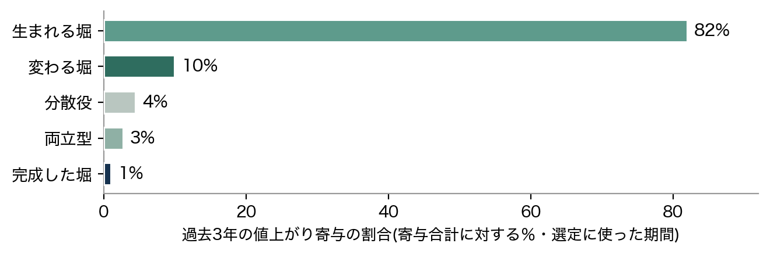
注：過去3年・選定に使った期間。出所：検証の正典データ(phase5_validation_summary.json)。
4．結論 ― 結局、バフェットを超えたのか
第Ⅰ章で約束した四つの条件に、正面から答える。
「超える」の条件 | 結果 | 判定
① 同じ土俵に立つ | 守で規律を式だけから再現し、その5社を固定保有(第Ⅱ章) | 達成
② 死角を補う | バフェットの式では選ばれない15社を、証拠の強さつきで選定。水準3が15社・水準2が4社・水準1が1社。除外862社は理由つきで全記録(第Ⅱ章) | 達成
③ 壊れにくい | 16通りの検査で確認。候補を100社に狭める検査以外は、どの条件を変えても20社中11社以上が一致(第Ⅱ章末) | 達成
④ 成績で上回る | 選定に使った3年間はＴＯＰＩＸ比 年＋6.7ポイントだが、これは後出しの答え合わせにすぎない。直近1年は年-2.8ポイントで市場に負けている | 未確定

図表Ⅲ-9 判定表 ― 四条件に対する現時点の答え。
設計の三条件はすべて満たした。成績では、まだ超えたとは言えない。直近1年は市場に負けている――この事実を、私たちは言い換えずにそのまま書く。そのうえで、残る条件④の判定の物差しを先に約束する。答え合わせの場は、このレポート提出後のコンテスト期間そのものである。コンテスト期間の成績がＴＯＰＩＸを上回れば「超えた」、下回れば「超えていない」。判定を先送りにしないために、物差しと期日をここに固定した。私たちがこの20社を持ち続けられる理由は、成績の自信ではなく、三世代の堀という構造と、証拠と、壊れにくさの検査にある。
5．リスクと限界 ― 正直に書き残す
最後に、この設計の弱点を私たち自身の手で記録しておく。強みだけを並べたレポートは、検証に耐えない。
・テーマの偏り 過去3年の値上がり寄与の8割は生まれる堀に集中しており、テーマの偏りの度合い(偏り指数)は0.40と高め。生まれる堀のテーマが崩れる未来では、市場に劣る可能性がある。だからこそ完成した堀・変わる堀に同額の予算を置き、一つの未来への賭けを避けている。
・単元未満株の前提 通常の売買単位(100株)では、株価の高い9社が予算内で買えない。1株から買える単元未満株の取扱いを前提としており、取扱いのない証券会社ではこの配分をそのまま再現できない。
・証拠は開示ベース 証拠の強さは開示資料に基づく判定であり、現場の実態までは測れない。第Ⅳ章の取材は、この限界を埋めるために設計している。
この章の要点 設計の三条件は達成、成績は未確定。判定基準(コンテスト期間のＴＯＰＩＸ比)と、設計の弱点まで先に書き残した。

Ⅳ．インタビュー・アンケート
スクリーニングは開示データに基づく。その仮説が実態と合っているかを、投資先企業への取材で確かめる。質問は思いつきではなく、各社を選んだ理由(点数と証拠)から導いた。以下に役割ごとの質問草案を用意した(実施記録は記入欄)。
対象(役割) | 選定理由から導いた質問草案
5803 フジクラ(生まれる堀) | ①データセンター向け光配線の受注動向と生産能力投資の計画 ②ＡＩ需要が一巡した場合の下支え事業
6368 オルガノ(生まれる堀) | ①半導体向け超純水装置の需要見通し ②価格決定力(急所を握る力)の源泉
6920 レーザーテック(生まれる堀) | ①半導体の検査・品質保証分野での技術優位の持続性 ②研究開発投資の方向
9470 学研ＨＤ(完成した堀) | ①教育×医療福祉の資本効率改善の進捗 ②株主還元方針の考え方
5233 太平洋セメント(変わる堀) | ①資本コストを意識した経営改革の進捗 ②株主還元と設備投資の優先順位
9474 ゼンリン(両立型) | ①地図データベースの参入障壁 ②ＡＩ時代におけるデータ資産の収益化
3697 ＳＨＩＦＴ(両立型) | ①ソフトウェア品質保証の需要構造 ②ＡＩ活用による事業機会と脅威
2112 塩水港精糖(分散役) | ①原料価格の変動への耐性 ②財務改善の計画

実施記録(記入)
・対象者(企業名・部署・役職)：［記入］
・実施日・実施方法：［記入］
書き方のヒント：対面・オンライン・書面など
・質問と回答：［記入］
書き方のヒント：質問草案のどれを聞き、どんな答えだったかを対応させて書く
・分析への反映(仮説はどう変わったか)：［記入］
書き方のヒント：「取材の結果、証拠の強さの見立てを○○と修正した」のように、第Ⅱ章のどこに影響したかを書く
(未実施の場合は本章を「今後の課題」とし、その旨を明記する。回答の創作はしない。)
Ⅴ．日経ＳＴＯＣＫリーグを通じて学んだこと
・仮説が変わった瞬間：［記入］
書き方のヒント：例の問い：最初の考えはどこで崩れたか。成績ではなく構造で持つ、という発想はいつ生まれたか
・うまくいかなかったこと・工夫したこと：［記入］
書き方のヒント：例の問い：候補を広げすぎて確認が回らなくなったとき、どう折り合いをつけたか
・チームでの役割分担と学び：［記入］
書き方のヒント：例の問い：データ係・調査係・執筆係で、互いの誤りをどう見つけ合ったか
・今後の課題：［記入］
書き方のヒント：例の問い：単元未満株の扱い、証拠の確認の自動化、取材で確かめ切れなかったこと
(提出者の実体験として記入する。下書きの創作はしない。)
参考文献
英語文献
Basu, S. (1977) Investment Performance of Common Stocks in Relation to Their Price-Earnings Ratios. The Journal of Finance, 32(3), pp.663-682.
Fama, E. F., & French, K. R. (1993) Common Risk Factors in the Returns on Stocks and Bonds. Journal of Financial Economics, 33(1), pp.3-56.
Frazzini, A., Kabiller, D., & Pedersen, L. H. (2018) Buffett's Alpha. Financial Analysts Journal, 74(4), pp.35-55.
Novy-Marx, R. (2013) The Other Side of Value: The Gross Profitability Premium. Journal of Financial Economics, 108(1), pp.1-28.
Piotroski, J. D. (2000) Value Investing: The Use of Historical Financial Statement Information to Separate Winners from Losers. Journal of Accounting Research, 38, Supplement, pp.1-41.
Sloan, R. G. (1996) Do Stock Prices Fully Reflect Information in Accruals and Cash Flows about Future Earnings? The Accounting Review, 71(3), pp.289-315.
日本語文献
経済産業省(2014)『持続的成長への競争力とインセンティブ(伊藤レポート)』経済産業省．
東京証券取引所(2023)「資本コストや株価を意識した経営の実現に向けた対応について」株式会社東京証券取引所．
バフェット, W.(1988・1989・2007)「株主への手紙」Berkshire Hathaway Inc.(筆者訳)．
金融庁「EDINET」，https://disclosure2.edinet-fsa.go.jp/(2026年7月8日閲覧)
日本取引所グループ「上場会社情報」，https://www.jpx.co.jp/listing/co-search/(2026年7月8日閲覧)
用語の手引き
本文で使った言葉の早見表。専門用語は本文でも初出時に言い換えているが、迷ったらここへ。
ことば | 意味
堀(Moat) | 他社がまねしにくい持続的な競争優位。城のまわりの堀のたとえ
時価総額 | 株価×株式数。市場がつけた会社全体の値段
Ｂ／Ｍ | 純資産÷時価総額。大きいほど会社の持ち物のわりに株価が安い
Ｅ／Ｐ | 純利益÷時価総額。大きいほど稼ぐ力のわりに株価が安い
粗利÷総資産 | 資産を売上総利益に変える力。優良さの物差し
8項目チェック | 利益・現金・借金・効率などの改善を1点ずつ数える財務の健康診断(Piotroski)
利益の質 | 帳簿の利益に現金の裏づけがあるか。差が大きいと後で失速しやすい(Sloan)
債務超過 | 借金などの負債が資産を上回った状態
ＰＢＲ(株価純資産倍率) | 株価が1株あたり純資産の何倍か。1倍割れは会社の持ち物より安い値付け
単元未満株 | 通常の売買単位(100株)より少ない株数で買える仕組み
ＴＯＰＩＸ | 東証株価指数。日本の株式市場全体の平均的な動き
市場との連動度(β) | 市場が1動いたときに何倍動くか。1より小さければ市場より穏やか
最大の下落 | その期間中、天井から底まで最大で何％下がったか
市場超過の安定度(ＩＲ) | 市場平均を上回った幅を、その振れの大きさで割った値。マイナスは市場に負けたことを示す
証拠の強さ(水準1〜3) | 選定根拠の裏づけの強さ。1＝言うだけ、2＝具体性あり、3＝数字あり
選定に使った期間 | スクリーニングの計算に使った過去データの期間。この期間の成績は実力の証明にならない

